Projekt - zastosowanie ML w przewidywaniu cen pięciu wybranych kryptowalut

cel projektu: Wyuczenie modelu uczenia maszynowego wykorzystującego klasę MLPRegressor() z biblioteki scikit-learn do przewidywania zachowań cen następujących kryptowalut: Bitcoin, Ethereum, Polkadot, Cardano oraz Solana. Model docelowo ma przewidywać zmiany zachowań cen zamknięcia oraz ich bezwzględną wartość na podstawie poniższych wskaźników:
- cena otwarcia
- cena maksymalna
- cena minimalna
- wolumin
- prosta średnia krocząca (ang. SMA), 50-okresowa
- prosta średnia krocząca (ang. SMA), 200-okresowa
- wskaźnik siły względnej (ang. RSI), 14-okresowa
- górna wstęga Bollingera
- dolna wstęga Bollingera

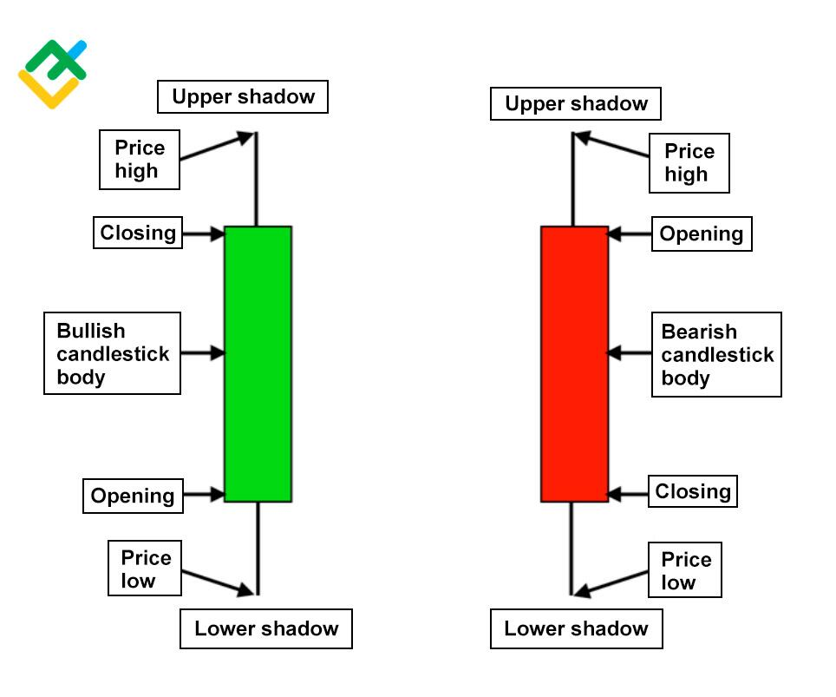
Rys. nr 1 – objaśnienie wskaźników na wykresie świecowym.
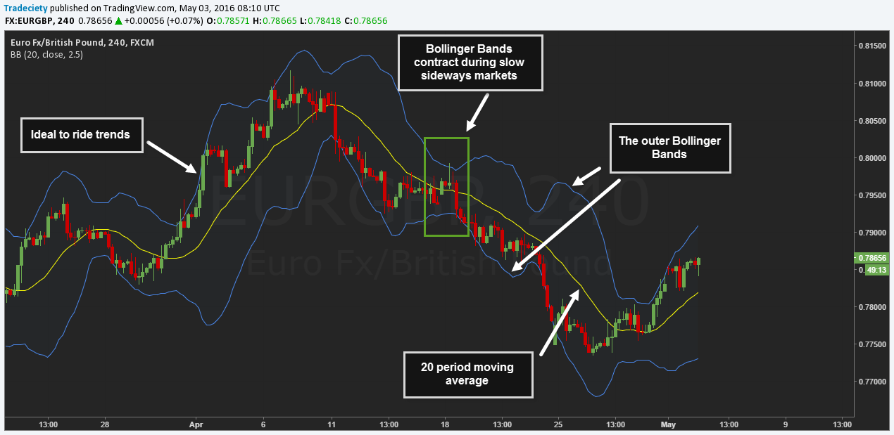 rys. nr 2 – przykład wykorzystania wstęg Bollingera oraz prostej średniej kroczącej (SMA), 20-okresowej

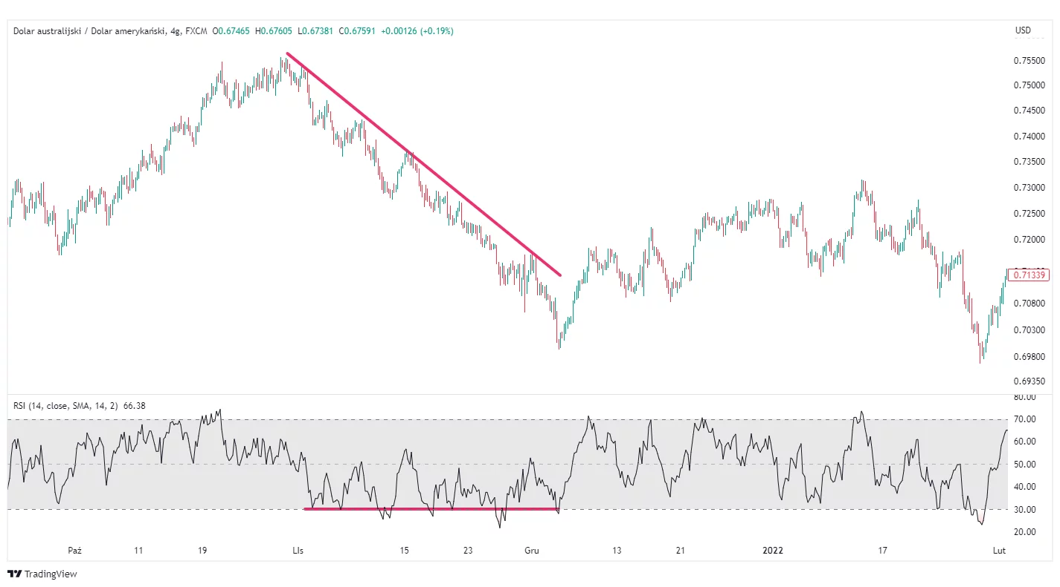
rys. nr 3 – przykład zastosowania wskaźnika siły względnej (RSI), 14-okresowej.

Skład grupy:
- Adrian Czaja 93902
- Tatiana Hołycz 78535
- Orest Kuropka 93890
- Szymon Naculak 94004

